Правила эксплуатации газовых баллонов и электроинструмента

Газовые баллоны: окраска, надписи, маркировка
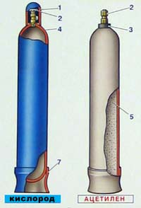 | 1. Защитный колпак  2. Вентиль  3. Резьба горловины  4. Паспортные данные  5. Пористая масса  6. Подкладные кольца  7. Опорный башмак
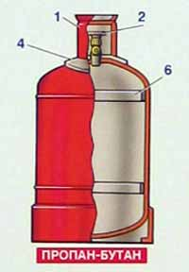 | 1. Защитный колпак  2. Вентиль  4. Паспортные данные  6. Подкладные кольца  Выпускать газ из баллона разрешается только через редуктор, предназначенный для данного газа и окрашенный в соответствующий цвет!

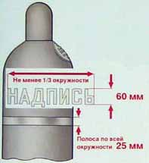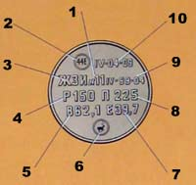 | На верхней сферической части баллона должны быть отчетливо выбиты данные о баллоне:  1. Номер баллона  2. Клеймо испытательного пункта (диаметр 12 мм)  3. Товарный знак изготовителя  4. Рабочее давление (кгс/см²)  5. Фактическая масса порожнего баллона, кг  6. Клеймо ОТК завода-изготовителя (диаметр 10 мм)  7. Вместимость, л  8. Пробное гидравлическое давление, (кгс/см²)  9. Месяц и год изготовления (IV-1999) и год следующего (2004) освидетельствования  10.Месяц и год проведенного (IV-2004) и год последующего (2009) освидетельствования  На баллонах для ацетилена, кроме того, должны быть указаны:  М III-99 - дата (месяц и год) наполнения баллона пористой массой  III-01 - месяц и год проверки пористой массы  - клеймо наполнительной станции  - клеймо диаметром 12 мм, удостоверяющее проверку пористой массы

Отбраковка баллонов
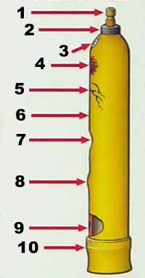 | Внешние повреждения баллона, из-за которых он должен быть отбракован:  1. Неисправность вентиля  2. Износ резьбы горловины  3. Выбиты не все данные или истек срок освидетельствования  4. Сильная наружная коррозия  5. Трещины  6. Окраска и надпись не соответствуют норме  7. Вмятины  8. Выпучины  9. Раковины и риски глубиной более 10% номинальной толщины стенки  10. Косо насаженный или поврежденный башмак
Также баллоны не допускаются к использованию, если:
РЕДУКТОР:
- при полностью вывернутом регулировочном винте газ проходит в рабочую камеру
- повреждена резьба накидной гайки
- неисправен один или оба манометра
- давление в рабочей камере после прекращения подачи газа повысилось
- неисправен предохранительный клапан
МАНОМЕТР:
- отсутствует пломба или клеймо с отметкой о проверке
- истек срок проверки
- стрелка при отключении манометра не возвращается к нулю на величину больше половины допускаемой погрешности
- разбито стекло или имеются другие повреждения, которые могут отразиться на правильности показаний
ВЕНТИЛЬ:
- отсутствует заглушка штуцера
- наличие следов масла, жира, пыли
- не проворачивается маховичок
- наблюдается утечка газа
Запрещается расходовать газ из баллона полностью! Остаточное давление должно составлять не менее 0,05 МПа (0,5 кгс/см²)
Остаточное давление в ацетиленовых баллонах должно быть не ниже следующих значений:
Температура окружающей среды | ⁰С | ниже 0 | 0-15 | 16-25 | 26-35
Минимальное остаточное давление | МПа | 0,05 | 0,1 | 0,2 | 0,3
Минимальное остаточное давление | кгс/см² | 0,5 | 1,0 | 2,0 | 3,0
Надписи на баллонах
 |  |  |  |  |  | 
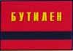 |  |  |  |  |  | 
 |  |  | 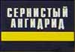 |  |  | 
Схема устройства и работы редуктора
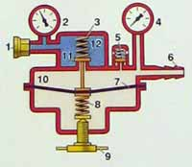 | Нерабочее положение редуктора (газ не проходит)  1. Накидная гайка для присоединения редуктора к штуцеру вентиля  2. Манометр высокого давления  3. Обратная пружина  4. Манометр низкого давления (рабочий)  5. Предохранительный клапан  6. Ниппель для присоединения шланга  7. Мембрана для прорезиненной ткани  8. Нажимная пружина  9. Регулировочный винт  10. Рабочая (низкого давления) камера  11. Редукционный клапан  12. Камера высокого давления  - Газ
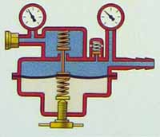 | Положение частей редуктора при прохождении через него газа
Газовые баллоны: транспортировка и хранение
Транспортировка
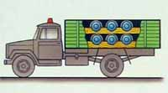 | На автомобиле:  Баллоны укладывают горизонтально в пределах высоты борта не более чем в 3 ряда.
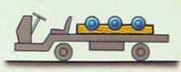 | На автокаре:  Баллоны укладывают горизонтально в один ряд, вентилями в одну сторону - вправо от кабины.
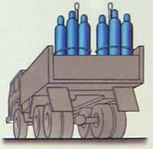 | В специальном контейнере:  Баллоны перевозятся в вертикальном положении.  Допускается перевозить в контейнере совместно кислородные и ацетиленовые баллоны
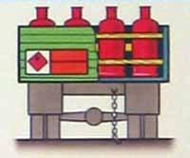 | Пропановые баллоны допускается провозить в вертикальном положении без контейнеров, обязательно с прокладками между баллонами и ограждением их от падения.
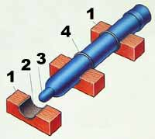 | 1. Деревянный брусок с вырезанными под баллон гнездами  2. Обивка гнезд: войлок, резина или другой мягкий материал  3. Колпаки должны быть навернуты до отказа, штуцеры заглушены  4. Веревочные или резиновые кольца толщиной не менее 25 мм (по два кольца на баллон)
ЗАПРЕЩАЕТСЯ перевозить совместно баллоны с разными газами, а также порожние вместе с наполненными!
Доставка баллонов к месту работ
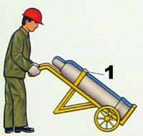 | Перевозка на специальной тележке с рессорами на резиновом ходу. Допускается перевозка кислородных и ацетиленовых баллонов совместно  1. Хомут
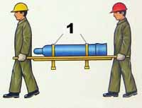 | Переноска на носилках  1. Хомуты
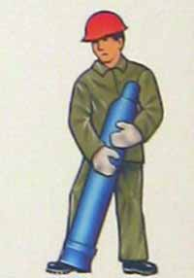 | Кантование на башмаке в наклонном положении
При погрузке или выгрузке запрещается:
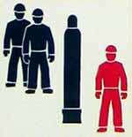 | Работать одному (должно участвовать не менее 2-х человек)
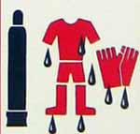 | Работать в промасленной одежде, рукавицах со следами масла, жира
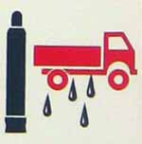 | Грузить баллоны с кислородом в кузов со следами масла, ГСМ, грязи, мусора
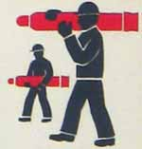 | Переносить баллоны на руках или на плече
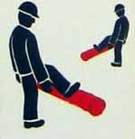 | Перекатывать баллоны по земле
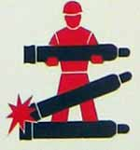 | Сбрасывать баллоны и ударять один об другой
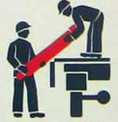 | Подавать или удерживать баллон вентилем вниз
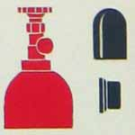 | Грузить и выгружать баллоны без колпаков и заглушек

Хранение баллонов
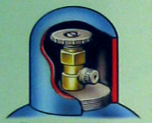 | Колпаки и заглушки на штуцерах должны быть завернуты
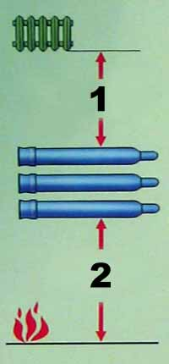 | 1. Расстояние до отопительных приборов не менее 1 м  2. Расстояние до источников тепла с открытым огнем не менее 5 м
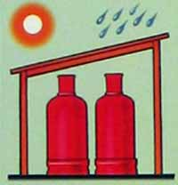 | Баллоны должны быть защищены от солнца и осадков (максимальная температура корпуса баллона +45 градусов С)
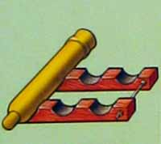 | В горизонтальном положении баллоны хранят на деревянных рамах или стеллажах
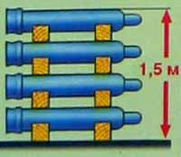 | Вентили должны быть направлены в одну сторону, высота штабелей не более 1,5 м
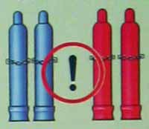 | Запрещается хранить кислород в одном помещении с ацетиленом или другими горючими газами
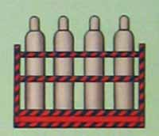 | При вертикальном хранении баллоны устанавливают в специальные гнезда, клети, или ограждают барьером от падения
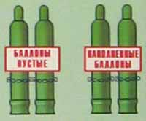 | Наполненные и порожние баллоны хранят раздельно, обозначая места хранения соответствующими табличками
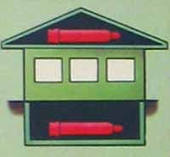 | Запрещается хранить баллоны в подвалах и на чердаках
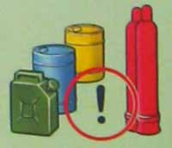 | Запрещается в местах хранения баллонов размещать легковоспламеняющиеся и горючие вещества
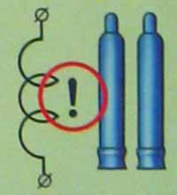 | Не допускайте соприкосновения баллонов с электрическими проводами

Газовые баллоны: эксплуатация
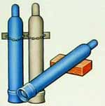 | Баллоны устанавливаются вертикально и закрепляются цепью или хомутом. Кислородный баллон допускается укладывать наклонно - так, чтоб вентиль располагался выше башмака.
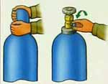 | Отвинтить колпак и заглушку штуцера. Внимание: убедитесь, что на кислородном баллоне (а также на руках и спецодежде) нет следов масла и жира. Пользоваться баллоном со следами масла или жира ЗАПРЕЩАЕТСЯ!
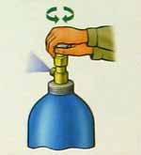 | Кратковременным (1-2 с) поворотом маховичка на пол-оборота продуть штуцер для удаления из него влаги, грязи и т.п. Стоять надо позади или сбоку от штуцера. Газ нельзя пробовать рукой.
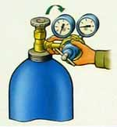 | Присоединить рукой накидную гайку редуктора.
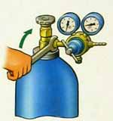 | Затянуть накидную гайку редуктора ключом.
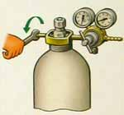 | При присоединении ацетиленового редуктора следить за правильностью установки хомута.
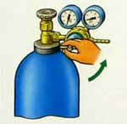 | Вывернуть регулировочный винт до полного освобождения нажимной пружины.
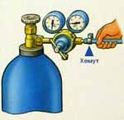 | Присоединить и надежно закрепить шланг.
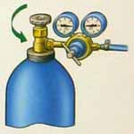 | Медленно повернув маховичок на 0,5-1 оборот, открыть подачу газа из баллона.
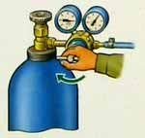 | Вращением регулировочного винта установить рабочее давление.
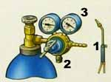 | Проверить герметичность соединений.  1. Закрыть вентиль расхода газа на горелке  2. Вывернуть регулировочный винт до полного освобождения нажимной пружины  3. После небольшого повышения давления стрелка рабочего манометра должна остановиться (давление не должно повышаться)
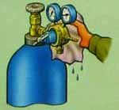 | Замерзший вентиль или редуктор отогревать только горячей водой или паром. Использовать открытый огонь запрещается!
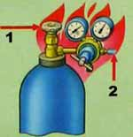 | Не открывать вентиль резко! Струя газа наэлектризовывает горловину баллона и редуктор, что может вызвать воспламенение или взрыв.  1. Немедленно перекройте вентиль  2. Выпустите газ из редуктора
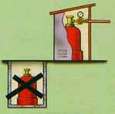 | Не допускайте нахождения на рабочем месте более одного баллона с пропан-бутаном. Запрещается работать с пропан-бутаном в колодцах, приямках, траншеях.
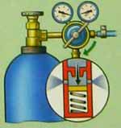 | Не реже 1 раза в квартал проверяйте предохранительный клапан принудительным открыванием (подъемом давления до его срабатывания).
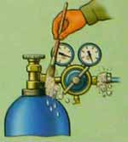 | Проверяйте возможные места утечки газа мыльной эмульсией.

Перерывы в работе и ее окончание:
- При кратковременных перерывах в работе закрывать только вентиль горелки, не меняя положение регулировочного винта.
- При любой неисправности немедленно закрыть вентиль баллона и выпустить из редуктора газ.
- Прекратить отбор газа при снижении давления до остаточного.
- Закрыть вентиль баллона, навернуть заглушку, колпак и сдать пустой баллон на склад.

Вентили
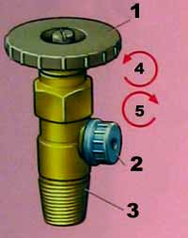 | Кислородный:  1. Маховичок  2. Заглушка штуцера  3. Резьба правая  4. откр.  5. закр.
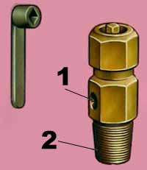 | Ацетиленовый:  Шпиндель вращать только специальным ключом.  1. Отверстие под нажимной винт хомута  2. Резьба левая
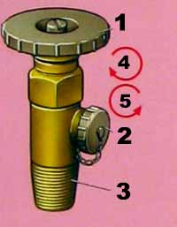 | Пропан-бутановый:  1. Маховичок  2. Заглушка штуцера  3. Резьба левая  4. откр.  5. закр.

Манометры
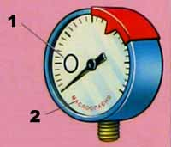 | Рабочее давление обозначают красной чертой или плотно прилегающей к стеклу металлической пластиной.  1. Клеймо  2. Предупреждающая надпись (зависит от рода газа)
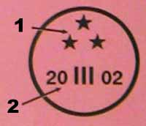 | Клеймо о проверке манометра  1. Шифр поверителя  2. Квартал (III) и год (2002) проверки  Манометр проверять не реже 1 раза в год!

Редукторы
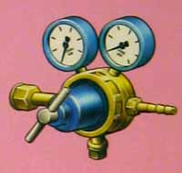 | Кислородный
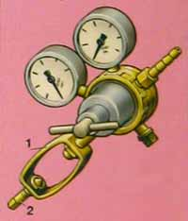 | Ацетиленовый  1. Хомут для присоединения к вентилю  2. Нажимной винт
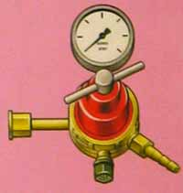 | Пропан-бутановый

Аварийная остановка сосуда
Сосуд должен быть немедленно остановлен в случаях, предусмотренных инструкцией, а также:
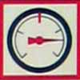 | Если давление поднялось выше разрешенного и не снижается, не смотря на принятые меры
 | При обнаружении в сосуде или его элементах, работающих под давлением, неплотностей, выпучин, разрыва прокладок
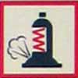 | При неисправности предохранительных устройств
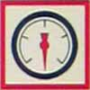 | При неисправности манометра и невозможности быстро его заменить
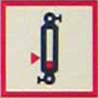 | Если уровень жидкости опустился ниже допустимого в сосуде с огневым подогревом
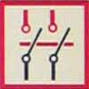 | При неисправности предохранительных блокировочных устройств
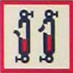 | Если вышли из строя все указатели уровня жидкости
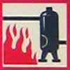 | При возникновении пожара, угрожающего сосуду
Действия при аварии:
- Немедленно отключить сосуд
- Сообщить о случившемся ответственному лицу
- Сделать запись в сменном журнале
- До начала расследования сохранить обстановку такой, как до аварии, если это не угрожает безопасности персонала
Контрольно-измерительные приборы
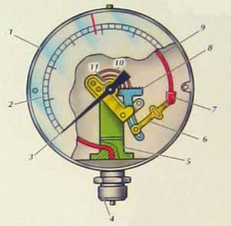 | Манометр:  На шкалу наносят красную черту (рабочее давление). Наносить на стекло запрещается! Предел измерения рабочего давления должен находится во второй трети шкалы.  1. Корпус  2. Шкала  3. Стрелка  4. Ниппель с резьбой  5. Держатель  6. Поводок  7. Пробка с шарнирной осью  6. Зубчатый сектор  7. Трубчатая пружина  6. Спиральная пружина (волосок)  7. Шестерня
Нельзя использовать манометры, у которых:
- Отсутствует пломба или клеймо с отметкой о проверке
- Просрочен срок проверки (не реже 1 раза в год)
- Стрелка при выключении не возвращается к нулю
- Разбито стекло или имеются другие повреждения

